Czy w dzisiejszych czasach da się żyć bez telefonu komórkowego ?
1. Scenariusz lekcji:
Czas: 90 min ( dwie godziny lekcyjne)
- Przywitaj uczniów – 1 min.
- Przedstaw temat i formę pracy na lekcji – metoda debaty „za” i „przeciw” – 2 min.
- Wyświetl film – 10 min.
- Podziel klasę na 2 grupy – 2 min.
- Wyłoń po 2 dwie osoby – zwolenników i 2 osoby – przeciwników tezy, którzy wraz z nauczycielem będą pełnili rolę moderatorów oraz wybierz 3 osoby, które będą pełniły rolę jury. Jury zdecyduje, która strona wygrała. W trakcie debaty członkowie jury mogą zadawać pytania, jednakże nie mogą sugerować odpowiedzi na pytania ani opowiadać się za żadną ze stron – 3 min.
- Przedstawiciel każdej grupy losuje stronę: za i przeciw – 2 min.
- W ramach przygotowania do debaty rozdaj pytania dla zwolenników i przeciwników. Zapewnij uczniom dostęp do zasobów internetowych – 20 min.
- Przeprowadź debatę – 25 min.
- Przeprowadź naradę z jury w celu wyłonienia zwycięzców debaty. Wygrywa strona, która zyskała przewagę w głosowaniu – 5 min.
- Ogłoś wynik debaty i uzasadnij go. Każdy członek jury może wyrazić swoją opinię na ten temat – 10 min.
- Podsumuj debatę. Wskaż na jej mocne strony. Doceń najbardziej zaangażowanych uczniów, wystawiając im w dzienniku odpowiednią ocenę – 10 min.

2. Zestaw argumentów dla uczniów:
Argumenty dla zwolenników | Argumenty dla przeciwników
Bez telefonu można poświęcić więcej czasu rodzinie i znajomym. | Większość informacji przydatnych do życia znajdę w telefonie
Zamiast rozmawiać przez telefon można umówić się i wyjść gdzieś razem, do pubu, na spacer itp. | Kiedy idę do urzędu załatwić jakąś sprawę, nie tracę czasu, bo jestem przygotowany. Czekając w kolejce sprawdzam, co może być potrzebne do jej załatwienia.
Zamiast kontaktować się przez telefon można pójść do znajomego, pojechać na rowerze - to będzie z korzyścią dla zdrowia. | W każdym miejscu i czasie mogę skontaktować się ze znajomymi i rodziną
Zamiast włączać aplikację z mapami można zapytać kogoś o drogę. | W telefonie mam wszystkie potrzebne aplikacje do nauki
Można tak zaplanować dzień, żeby odłożyć telefon na kilka godzin. | Korzystam z telefonu, kiedy ćwiczę
Spędzamy za dużo czasu patrząc bez sensu w ekran telefonu. W tym czasie można by zrobić wiele pożytecznych rzeczy np. zająć się swoim hobby. | Aplikacje w telefonie monitorują moje zdrowie – mam cukrzycę
Jeśli wszystko załatwiamy przez smartfony, to jak poradzimy sobie w życiu jak wyłączą telefon i nie będzie można z niego skorzystać? | Kiedy się zgubię korzystam z map w telefonie
Owszem, większość ludzi korzysta z telefonu komórkowego, ale nie wszyscy. I ta mniejszość funkcjonuje normalnie. | Kiedy jestem sama np. w górach czuję się bezpieczna. W telefonie mam aplikację „Ratunek”.
Telefon ogranicza rozwój kompetencji społecznych, bez niego łatwiej nauczymy się kontaktować bezpośrednio z ludźmi. | Telefon jest moją drugą „prawą ręką”. Dbam o to, żeby był zawsze naładowany, bo ktoś może potrzebować mojej pomocy.
A co jeśli, nagle zostanie wyłączony dostęp do sieci? Jak sobie poradzę nie znając innych form wyszukiwania wiadomości i nie mając kompetencji społecznych, żeby swobodnie porozumieć się z ludźmi? | Korzystam z aplikacji pogodowych, które ostrzegają mnie przed nadchodzącymi burzami itp.
Telefon pochłania mnóstwo czasu, który można przeznaczyć na rozwój osobisty. Bez tego człowiek nie doceni swoich wartości. | Telefon nie uzależnia, tylko ułatwia życie.
Wyłączam telefon na weekend. Wtedy mam czas naprawdę dla siebie. | Mogę zrobić dużo więcej korzystając z telefonu
Dzięki temu, że robię zakupy osobiście a nie przez telefon, spotykam się z ludźmi. Poznaję sąsiadów i ludzi, którzy mieszkają w moim mieście. | Przez telefon robię zakupy. Po co tracić czas na wychodzenie z domu
Jestem spokojna i nic mnie nie dekoncentruje, jeśli mam wyłączony telefon. | Bez telefonu czuję się, jak bez ręki.

3. Argumenty dla nauczyciela.
Proponuję, żebyście w ten weekend wyłączyli telefon na 1 dzień. Jesteśmy wszyscy narażeni na uzależnienie od telefonu. Zdalna nauka, która przeniosła się do sieci, sprawiła, że jeszcze bardziej związaliśmy się z „siecią” i telefonami. Ciągłe wpatrywanie się w ekran komórki obniża nasze możliwości kojarzenia, uczenia się i zapamiętywania. Koszty osobiste, które ponosimy nie kontrolując czasu, który spędzamy przed ekranem smartfona, nie są widoczne od razu. Więzi rodzinne, czy przyjacielskie nie wzmacniają się, a wręcz przeciwnie. Nawet jeśli nie mieszkacie w tym samym mieście, co przyjaciele, warto umówić się gdzieś i spotkać – nawet w połowie drogi, niż spędzać czas przed ekranem telefonu.
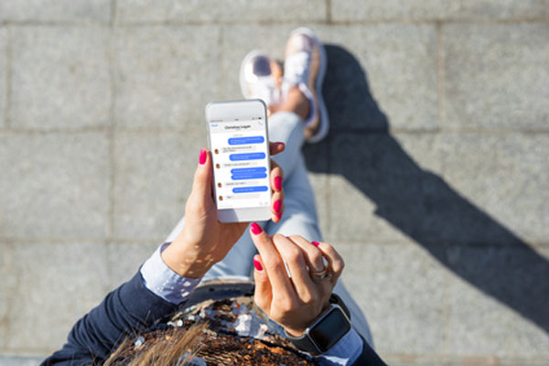
Zdjęcie: https://www.uzaleznieniabehawioralne.pl/raporty-z-badan/siecioholizm-raporty-z-badan/mlodzi-polacy-nie-potrafia-zyc-bez-smartfonow/
Źródła:
https://stayfly.pl/2015/11/jak-wyglada-zycie-bez-telefonu/
https://www.uzaleznieniabehawioralne.pl/raporty-z-badan/siecioholizm-raporty-z-badan/mlodzi-polacy-nie-potrafia-zyc-bez-smartfonow/
https://biznes.newseria.pl/news/statystyczny-polak-nie,p1938522048

